
Checkliste Koch/Köchin

SCHULBEGINN für Alle: 10:30 Uhr

Für ALLE mitzubringen am 1. Schultag:
Eingepackt?
Hacke an :)
- Lichtbildausweis
- Letztes Schulzeugnis
- E-Card
- Impfpass
- Unterrichtsmaterialkosten: € 6,00 (Kopien, …) in Bar
- Hausschuhe
- Ausgefüllte und unterschriebene Formulare: Ausgeherlaubnis (bei Aufenthalt im Schülerheim), Externe Bestätigung (kein Aufenthalt im Schülerheim), Formular minderjährige
- Schreibzeug, Taschenrechner, 1x Ordner breit, Registerblätter, linierte und karierte Einlageblätter
- Schultasche/Rucksack
- Buch: Die gute Küche (Taschenbuch oder als gebundenes Buch) - bei Amazon erhältlich (siehe Rückseite)
Für QUEREINSTEIGER zusätzlich mitzubringen am 1. Schultag:
- Schulbücher aus der Vorklasse (Hinweis: nur relevant für Quereinsteiger, die bereits eine Berufsschule besucht haben)
Für das SCHÜLERHEIM wird Folgendes benötigt:
- Freizeitbekleidung
- Dusch- und Handtücher
- Toilettensachen
- Schlafsachen
- Bettwäsche ist vorhanden!

Wichtige Information - Schülerheim Kosten:
Bei Schüler: innen, die im Heim untergebracht sind und in einem aufrechten Lehrverhältnis stehen, werden die Kosten für die Heimunterbringung in der Höhe von € 1.183,98 direkt zwischen dem Heim und der Lehrlingsstelle der WKO abgerechnet.
Schüler: innen ohne Lehrbetrieb oder die außerhalb der Lehrzeit beschult werden, müssen die Heimkosten selber tragen.
Werkzeuge für den Praxisunterricht:
- 1 Allzweckmesser | - 1 Auslösemesser
- 1 Spickmesser (Gemüsemesser) | - 1 Sägemesser
- 1 Tourniermesser | - 1 Messerstreicher
- 1 Fleischgabel | - 1 Palette
- 1 Kartoffelschäler | - 1 Teigkarte
- 1 Fettpinsel breit  - 1 Fischgrätenzange/Fischpinzette | - 1 Spritzsack mit je 3 glatten und 3 Sterntüllen – Größe 8-12  - 1 Bierblock  - 2 gleiche Kugelschreiber

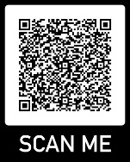
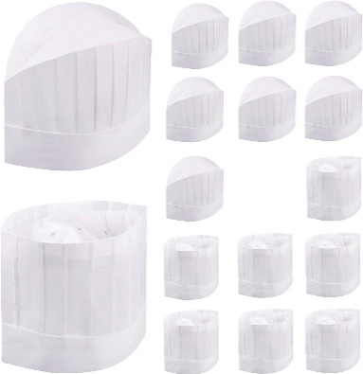


Messertasche/Messerkoffer online erhältlich z.B. bei der Firma Pascher:
https://www.pascher-linz.at/messersaetze-fuer-schulen/tfbs-fuer-tourismus-und-handel-in-landeck.html

Bekleidung für den Praxisunterricht

Servierkleidung: 1 weißen sauberen Vorbinder

Kochkleidung: hohe Kochmützen ausschließlich aus Papier (siehe Bild), rutschfeste weiß oder schwarze Kochschuhe (geschlossen und mit Fersenriemen), 3 weiße Vorbinder, 3 weiße Kochjacken, mindestens 2 Kochhosen (schwarz oder weiß/schwarz kariert), siehe Sortimentsvorgabe

Sortimentsvorgabe
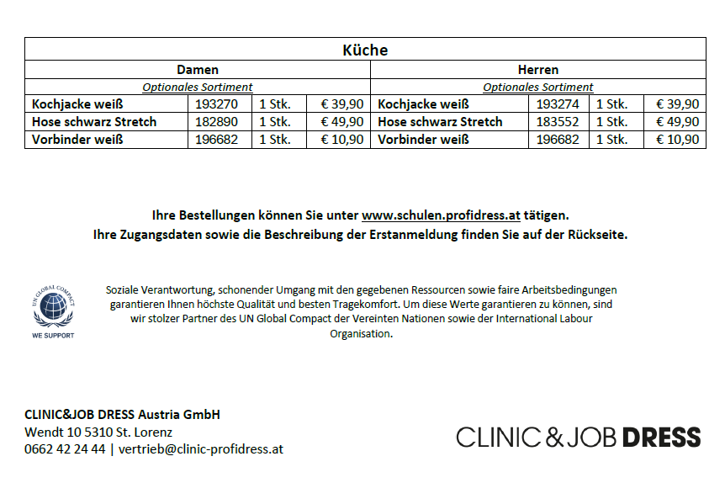

Bitte um Beachtung von Wechselklamotten!
Ohne Praxisbekleidung ist kein Praxisunterricht möglich!

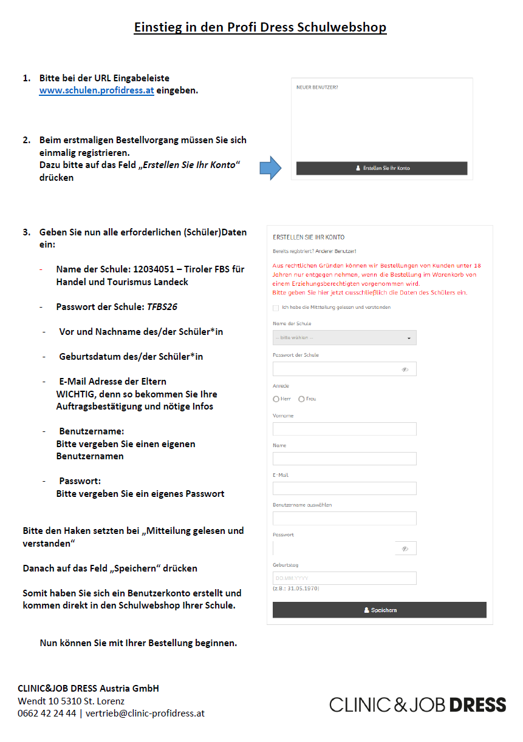

Bei Fragen steht dir das Team der TFBS Landeck gerne zur Verfügung.
http://www.tfbs-landeck.tsn.at

Mit freundlichen Grüßen und viel Motivation

Martina Bombardelli

Martina Bombardelli
Berufsschuldirektorin

Hinweise zum Datenschutz Wir weisen darauf hin, dass zur Abwicklung des Verfahrens bzw. zur Bearbeitung Ihres Anliegens personenbezogene Daten verarbeitet werden. Informationen zum Datenschutz finden Sie unter: https://www.tirol.gv.at/datenschutz

